# Tömbök

## Bevezetés

Gyakran előfordul, hogy olyan adatokat kell együtt kezelni, amelyeknek a sorrendje is számít Ilyenkor használjuk a tömböket.

## Tömbök használata

Próbáld ki az alábbiakat a konzolon!

Egy üres tömböt a következőképpen deklarálunk:



A tömb deklarációjánál el is helyezhetünk értékeket a tömbben:



Az utolsó elem után is tehetnénk vesszőt, így újabb elemek megadásakor biztosan nem felejtenénk el.

A tömb egyes elemeire [index]-szel hivatkozhatunk. Az indexelés 0-val kezdődik!



Ha csak a tömb nevét adjuk meg index nélkül, akkor a teljes tömböt kiírja a konzolra, a tömb méretével együtt (a nyilat lenyitottuk):

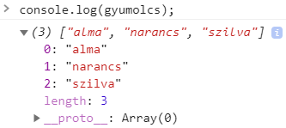

A tömb tetszőleges eleméhez új értéket rendelhetünk:

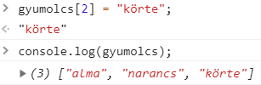

Olyan elemhez is rendelhetünk értéket, amely elem eddig nem létezett, akkor is, ha közben kimaradnak elemek!

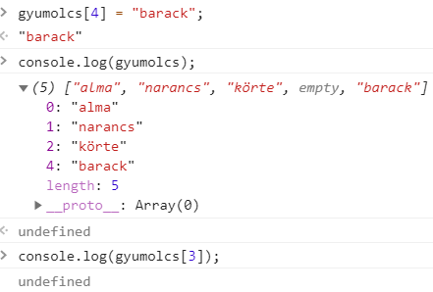

A length változó a tömb méretét adja meg, amelybe az üres elemek is beleszámítanak:



A tömb végéhez a push metódussal lehet hozzáfűzni egy elemet (ehhez nem kell tudni az eddigi elemek számát):

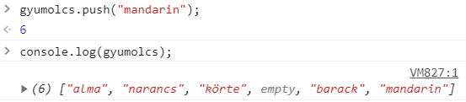

A tömb elemei különböző típusúak is lehetnek:

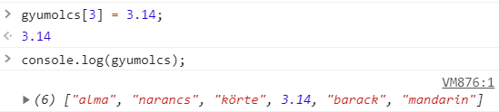

A tömb elemein kétféle for ciklussal lehet végigmenni. Az egyik a hagyományos for ciklus:

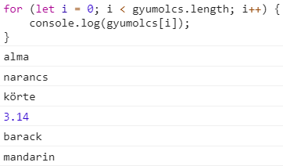

A másik a for … of ciklus. Ez egyszerűbb, de a ciklusban nem érjük el az elem indexét:

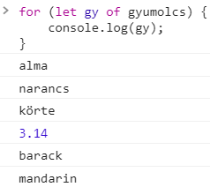

A gy változóba sorban egymás után beleteszi a gyumolcs tömb elemeit, és mindegyikkel végrehajtja a ciklust.

A tömb elemeit összefűzhetjük egy stringgé a join metódussal. Ha nem adunk meg paramétert, akkor vesszővel választja el őket, egyébként a megadott stringgel.

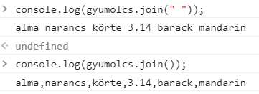

Ha vesszővel szeretnénk elválasztani az elemeket, akkor a toString metódus is működik:



A tömb utolsó elemét a pop metódussal lehet törölni:

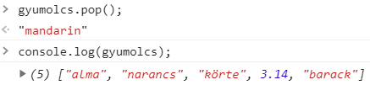

Figyeld meg, hogy a pop metódus visszaadja a törölt értéket!

Ha több értéket szeretnénk törölni a tömb végéről, akkor egyszerűen adjunk meg egy kisebb értéket a length változónak. Például:

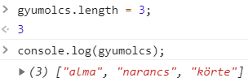

Ha 0-ra állítjuk a length értékét, akkor üres tömböt kapunk:

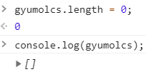

## Előkészületek

A következőkben egy egyszerű alkalmazást készítünk, amellyel egy ebéd vagy vacsora vendéglistáját lehet szerkeszteni, és kisorsolni, hogy melyik vendég fizesse a számlát 😊

1. Nyisd meg a *vendeg* mappát, és az abban lévő fájlokat a Visual Studio Code-ban!
2. Nyisd meg az oldalt a böngészőben is!
3. Nézd át az eddig elkészített HTML kódot! Milyen azonosítójú részek vannak az oldalon?

## JavaScript kód elkészítése

Először egy tömböt készítünk lista néven. A könnyebb tesztelés érdekében elhelyezünk benne két nevet, majd kiíratjuk a tartalmát vesszővel és szóközzel elválasztva. A kiírásra a program más részein is szükség lesz, ezért készítünk hozzá egy kiir nevű függvényt.



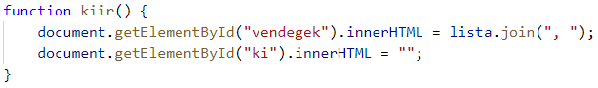

A kiírásnál a ki azonosítójú rész tartalmát is töröljük, erre később lesz szükség.

Próbáld ki!

A Hozzáadás gomb megnyomásakor hozzáadjuk a lista végéhez a beírt nevet:

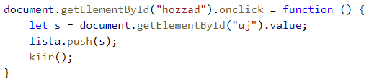

Próbáld ki!

A Töröl gomb megnyomásakor töröljük a lista utolsó elemét:

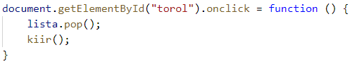

Próbáld ki!

A Mindent töröl gomb megnyomásakor a lista hosszát 0-ra állítjuk, és ezzel töröljük az összes elemét: 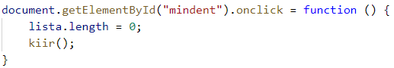

Próbáld ki!

A Ki fizet? gomb megnyomásakor véletlenszerűen kisorsoljuk a lista egyik nevét, és őt írjuk ki. (Persze csak akkor, ha a lista üres.)

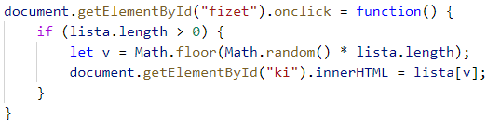

Próbáld ki ezt is! Mi történik, ha üres neveket is hozzáadsz, és utána sorsolsz? Ezt a hibát a következő szakaszban javítjuk.

## Hibakeresés

Előkészületképpen töröld az oldalon a lista elemeit, és vegyél fel egy üres elemet!

A Chrome-ban is van lehetőség debugger futtatására. Ehhez a fejlesztői eszközök ablakban a Sources lapra kell váltani, és bal oldalon kijelölni a JavaScript fájlt:

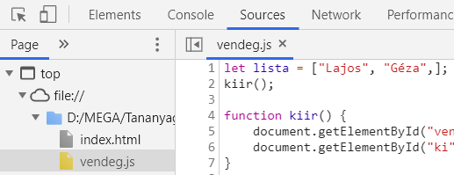

Az oldal használatakor a JavaScript kódot meg lehet állítani töréspontok elhelyezésével. Helyezz el egy töréspontot a fizet azonosítójú gomb eseménykezelőjében úgy, hogy rákattintasz az if előtt sorszámra:

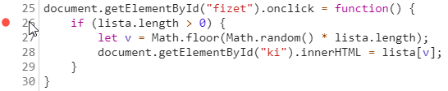

Ezután nyomd meg az oldalon a Ki fizet? gombot! Mit tapasztalsz?

Az oldal elszürkül, és felül megjelenik egy felirat és két gomb:



A kék nyíllal folytatni lehet a script végrehajtását, a jobb oldali gombbal (vagy az F10 billentyűvel) pedig lépésenként lehet futtatni a scriptet.

Ezek a gombok néhány továbbival együtt a fejlesztői eszközök ablakban is megjelennek:

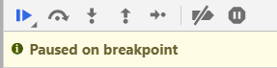

A kódban ki van emelve az a sor, amely előtt a script futása megállt:



A változók értékeit is meg lehet nézni a Scope ablakrészben (hatókör szerint csoportosítva). Itt megnézheted a lista nevű tömb tartalmát:

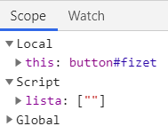

Futtasd lépésenként a scriptet, és figyeld közben a változók értékeit! Figyeld meg, hogy az üres elemet sorsolja és írja ki (mivel nincs más)! Hogyan lehetne megoldani a problémát?

Töröld a töréspontot a sorszámra történő újbóli kattintással, majd a Visual Studio Code-ban javítsd a Hozzáad gomb eseménykezelőjét az alábbiak szerint:

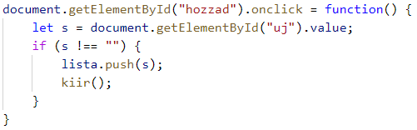

Frissítsd az oldalt és próbáld ki! Hogyan oldottuk meg a problémát?

Teszteld az alkalmazást! Találtál még hibát?